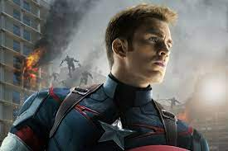

Стивен Роджерс родился 4 июля 1918 года в Бруклине, Нью-Йорк, в семье ирландских эмигрантов Сары и Джозефа Роджерсов[5]. К началу 1940 годов был невысоким и худым студентом-художником, специализирующимся на иллюстрациях. Возмущённый приходом к власти Гитлера, Роджерс подал документы в армию, но ему отказали из-за чрезвычайно плохой физической формы. Офицер армии США, занимавшийся поиском добровольцев для проведения секретных экспериментов, предложил Роджерсу принять участие в сверхсекретном оборонном проекте — операции «Возрождение», целью которой была разработка средств для создания физически сверхвыносливых и сверхсильных солдат. Роджерс согласился на исследования и после строгого отбора стал первым подопытным для изучения воздействия на организм человека так называемой сыворотки Суперсолдата, разработанной доктором Авраамом Эрскином